Промежуточная (аттестационная) контрольная работа

по предмету «Вероятность и статистика»

7 класс

Демоверсия

1. Рассмотрите ряд чисел: 23, 27, 32, 29, 23, 24, 30, 36, 226.

Найдите моду, размах, медиану и среднее арифметическое данного ряда.

Для справки: *Все вычисления выполняются на листочках столбиком.*

1. На диаграмме представлены данные об атмосферном давлении за ноябрь 2018 года в Санкт-Петербурге. Определите по диаграмме размах данных и моду. 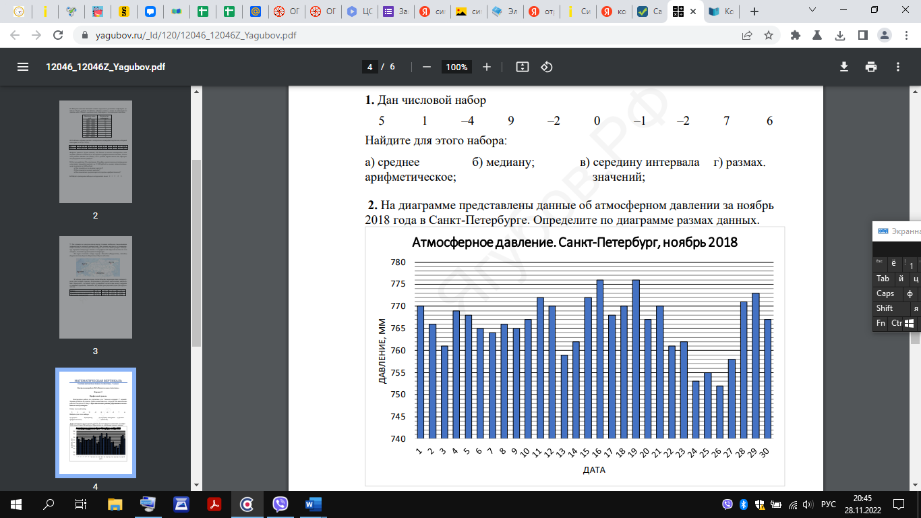
2. 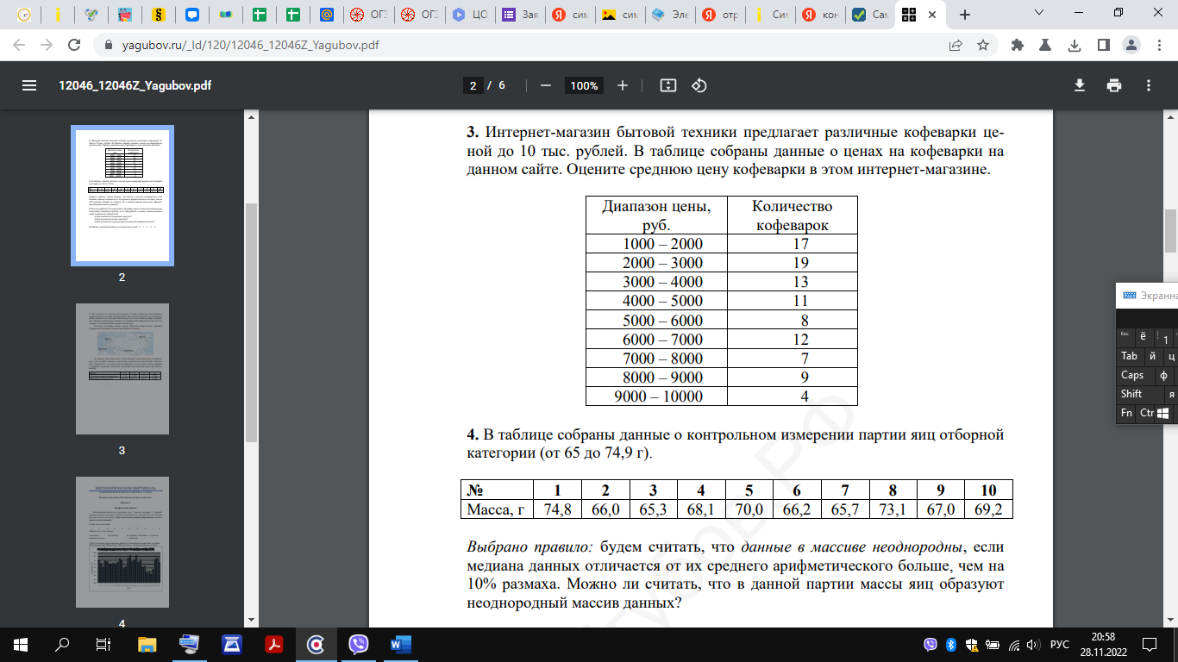В таблице представлены данные о контрольном измерении партии яиц высшей (СО) категории (от 65 до 74,9г). Определите средний вес яйца первой категории.
3. Спортсмен сделал 50 выстрелов и попал в мишень 44 раза. Определите относительную частоту попаданий.
4. В некоторой школе за неделю на 400 учащихся пришлось 50 опозданий. Случайным образом выбрали одного ученика. Какова вероятность того, что у него не было опозданий?